Содержание

Актуальность темы воспитания культуры поведения на дороге…………..3
Цель и задачи……………………………………………………………..…….4
Конспект занятия «Правила дорожного движения»………………………..5-7
Литература………………………………………………………………………8
Приложение 1...…………………………………………………………………9
Приложение 2..………………………………………………………………...10
Приложение 3……………………………………………………...….……11-13
Приложение 4………………………………..………………………...………14

1.Актуальность темы воспитания культуры поведения на дороге.

С каждым годом проблема детского травматизма на дорогах становится все острее. По статистике основной фактор дорожно-транспортных происшествий-человеческий. Около 80% всех ДТП происходит из-за нарушений водителями правил дорожного движения. Каждой десятой жертвой в них становится ребенок. У младших школьников нет предвидения возможности возникновения опасности в быстро изменяющейся дорожной обстановке. У них отсутствует защитная реакция, свойственная взрослым.
Поэтому они часто действуют необдуманно. Могут внезапно выскочить на дорогу перед близко идущим транспортом или неправильно выбрать место для перехода улицы, неосторожны при посадке и высадке из общественного транспорта. Причиной несчастных случаев и аварий с детьми является и езда на велосипедах, роликовых коньках, самокатных средствах по проезжей части дороги, игры на улицах, несоблюдение сигналов светофоров и требований дорожных знаков, хождение по проезжей части дороги при наличии тротуара или обочины. Оказавшись на улице, ребенок автоматически попадает в зону опасности, ему нужно найти быстрый и эффективный выход из сложной ситуации.
Именно поэтому детей необходимо не только обучать правилам дорожного движения, но и прививать им устойчивые навыки безопасного поведения в любой дорожной ситуации. Поэтому тема и практическая значимость обучения и воспитания культуры поведения на дороге очень актуальна.

2. Цель и задачи
Цель: формирование и закрепление сознательного и ответственного отношения к вопросам личной безопасности у учащихся и практических навыков на дороге.
Задачи:
- обучить детей навыкам безопасного поведения на дорогах;
- развивать потребность активного участия в профилактике детского дорожного травматизма;
- повысить уровень культуры участников дорожного движения;
- воспитывать чувство ответственности за себя, как участника дорожного движения.
Форма обучения: комбинированное занятие.
Методы: словесный, наглядный, практический.
Предварительная работа: наглядный материал (картинки по теме), изготовление шаблонов для фликеров.

3.Конспект занятия «Правила дорожного движения»

1.Организационный момент.
Приветствие детей. Организация рабочего места.
2.Введение в тему.
Педагог:
-Ребята, мы живем в городе, где встречаем много легковых и грузовых машин на дорогах, едут трамваи, троллейбусы, автобусы. Но никто никому не мешает.
-На дороге множество правил, кто где едет. Куда и как идти. Их придумали, чтобы аварий не случилось с тобою на пути.
-Девиз нашего занятия:
«Пешеход! Будь на улице пример!»
3.Основная часть.
Викторина
https://nsportal.ru/nachalnaya-shkola/osnovy-bezopasnosti-zhiznedeyatelnosti/2018/01/20/viktorina-po-pdd
Педагог:
-Ребята, а кого называют пешеходом? (Ответы детей).
-Кого называют водителем? (Ответы детей).
-Что такое тротуар? (Ответы детей).
-По проезжей части движутся что …? (машины), а по тротуарам ходят кто…? (люди, пешеходы).
-Нужны ли правила движения по тротуару? Какие? (При движении по тротуару нужно придерживаться правой стороны, чтобы не мешать идущим навстречу пешеходам).
-Все будьте правилу верны: «Держитесь правой стороны».
У пешехода есть помощники, а какие мы сейчас узнаем. Вам необходимо обсудить в группе и найти нужный знак для пешеходов по описанию, показать и назвать его. (Приложение 1)
Педагог:
-А какие есть знаки? (знакомство со знаками). Посмотрите – знаки с красным цветом – запрещающие. Знаки на квадратных или круглых синих табличках - информационные или указательные. (Приложение 2)
Физкультурная минутка
https://yandex.by/video/preview/?filmId=17031322469215070513&text=физкультминутка%20видео&noreask=1&path=wizard&parent-reqid=1584001568352460-184606491552635754100075-man2-5842&redircnt=1584098164.1
Педагог:
-Предлагаю поиграть в игру «Светофор». Если я покажу красный сигнал, вы приседаете, если желтый сигнал – хлопаете в ладоши, если зеленый – маршируете.

Педагог:
-У пешехода есть ещё один помощник. Отгадай, какой?
Он имеет по три глаза,
По три с каждой стороны.
И, хотя, еще ни разу
Не смотрел он всеми сразу
се глаза ему нужны.
Он висит здесь с давних пор
И на всех глядит в упор. (Светофор)
- Вспомните, что обозначают сигналы светофора? (Красный цвет – проезда нет, желтый – будь готов к пути, а зеленый цвет – кати).
Музыка:
https://yandex.by/video/preview/?filmId=11623836915770011124&text=%D0%BC%D1%83%D0%B7%D1%8B%D0%BA%D0%B0+%D0%B1%D0%B5%D0%B7+%D1%81%D0%BB%D0%BE%D0%B2+%D1%81%D0%BF%D0%BE%D0%BA%D0%BE%D0%B9%D0%BD%D0%B0%D1%8F&noreask=1&path=wizard&parent-reqid=1584001688857229-1210428409770213951100075-vla1-4219&redircnt=1584001903.1

Игра "Да, нет”.
Педагог:
-Я буду задавать вопросы, а вы хором отвечайте "да” или "нет”.
Быстрая в горе езда?- Да.
Правила знаешь движения?- Да.
Вот в светофоре горит красный свет можно идти через улицу?- Нет.
Ну, а зелёный горит, вот тогда можно идти через улицу?- Да.
Сел в трамвай, но не взял билет. Так поступать полагается?- Нет.
Старушка, преклонные очень года, ты место в трамвае уступишь ей?- Да.
Лентяю ты подсказал ответ, что ж ты помог ему этим?- Нет.
Молодцы, ребята, запомним, что "нет”, а что "да”,
И делать, как нужно, старайтесь всегда!
Игра «Собери знак»
Педагог:
-На столе лежат знаки, разрезанные на несколько частей. Каждой группе нужно собрать один знак и рассказать о его значении.
(Приложение 3)

Педагог:
- У пешехода есть ещё один помощник. Отгадай, какой?
Полосатые лошадки поперёк дорог легли
Все авто остановились
Если здесь проходим мы. (Переход-зебра).
Практическая работа.
Педагог:
-Каждый знает, что в тёмное время суток на дороге нужно быть заметным. Поэтому мы с вами сделаем себе фликеры.
Изготовление фликеров. (Приложение 4)
4.Подведение итогов занятия.
Педагог:
-Какие правила нужно выполнять, чтобы сохранить свое здоровье? (ответы детей)
-По какой стороне тротуара рекомендуется двигаться пешеходам? (ответы детей)
-Как правильно и безопасно перейти улицу (перейти по пешеходному переходу).
-Дорогу можно переходить только на... (зелёный свет)
-Я сейчас проверю, как вы будете соблюдать правила.
Игра «Это я, это я, это все мои друзья!».
Педагог:
-Я буду читать предложения, и если вы согласны со мной, то хором отвечаете: “ Это я, это я, это все мои друзья!”, а если не согласны, то молчите.
Кто из вас, когда спешит,
Перед транспортом бежит?.....
Кто из вас идёт вперёд
Только там, где переход? …….
Знает кто, что красный свет
Это значит- хода нет? ……..
Кто летит вперёд так скоро,
Что не видит светофора?.....
Знает кто, что свет зелёный
Это значит - путь открыт? ……
Кто, скажите, из трамвая
На дорогу выбегает?.....
Кто из вас, идя домой,
Держит путь по мостовой? …….
Кто из вас в трамвае тесном
Уступает взрослым место? ………

4.Литература

- Правила дорожные знать каждому положено: Познавательные игры с дошкольниками и школьниками./ Авт.-сост. М.С.Коган. – Новосибирск: Сиб. Унив. Изд-во, 2008.
- Старцева О.Ю. Школа дорожных наук: Профилактика детского дорожно-транспортного травматизма. – М.: Сфера, 2008.
infourok.ru 21.11.2019 10.31

Приложение 1
Загадки
А здесь, ребята, не до смеха,
Ни на чём нельзя здесь ехать,
Можно только своим ходом,
Можно только пешеходам.
(Пешеходная дорожка)

Этот знак желает вам доброго пути –
Значит, через улицу можно перейти.
(Пешеходный переход)

Я в кругу с обводом красным,
Это значит – тут опасно.
Тут, поймите, запрещенье
Пешеходного движения.
(Движение пешеходов запрещено)

Приложение 2

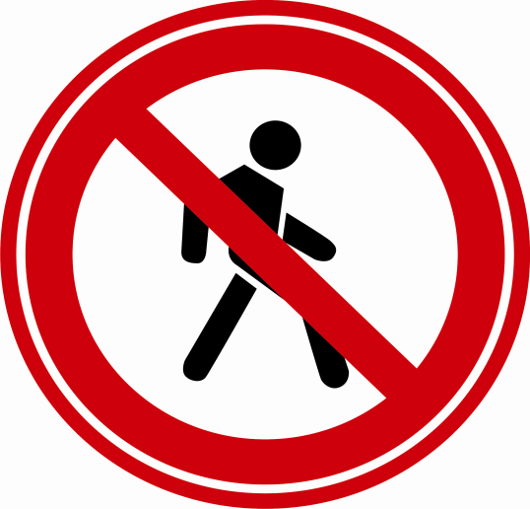
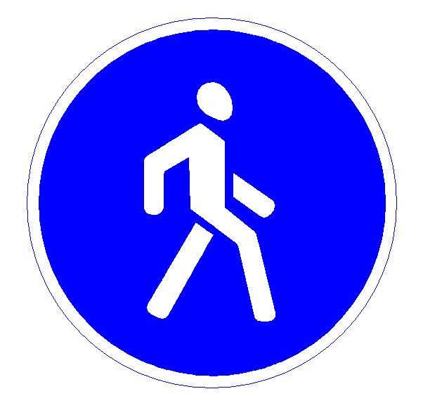

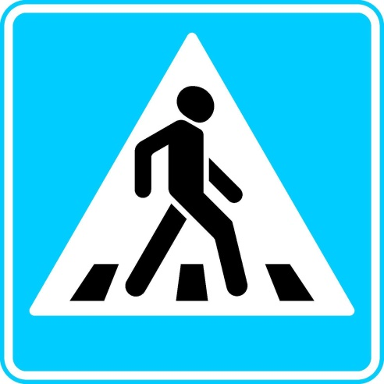

Приложение 3

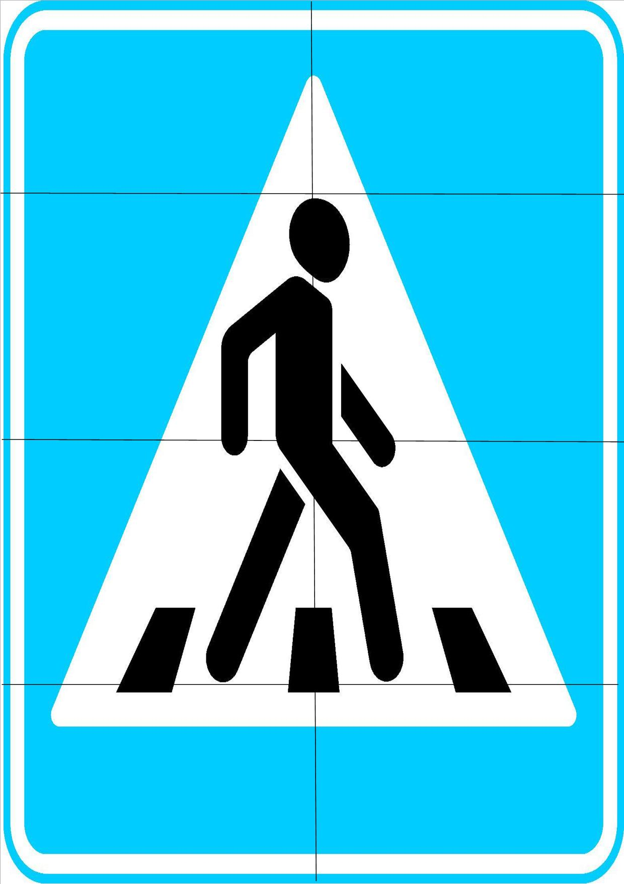
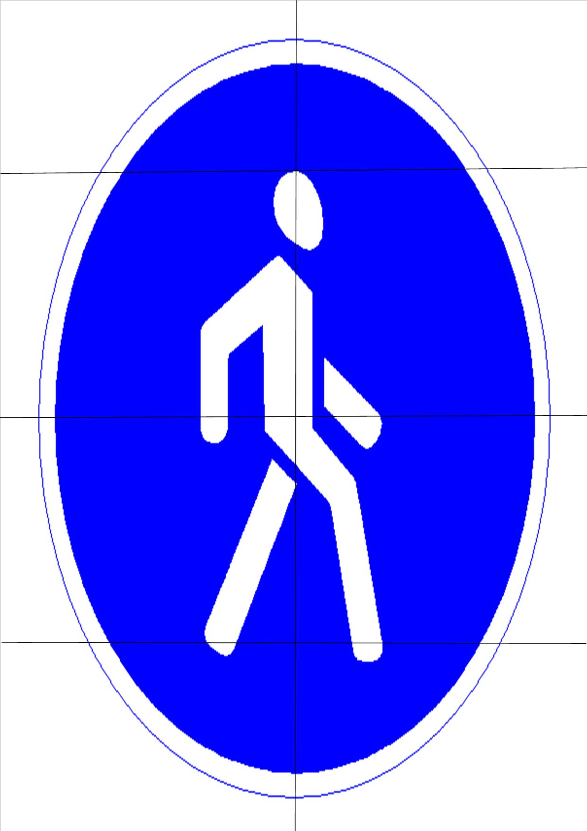
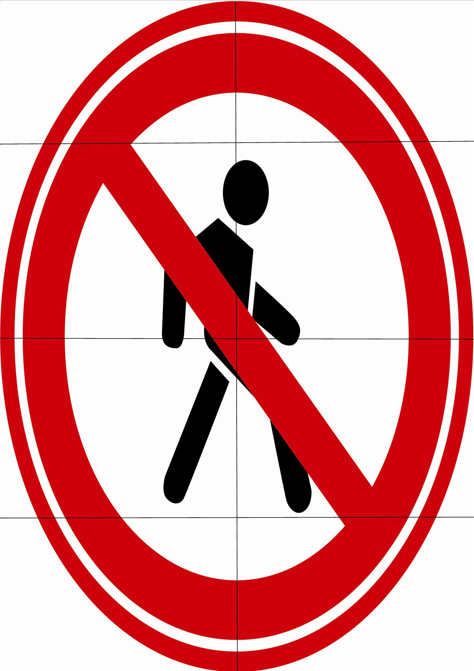
Приложение 4

